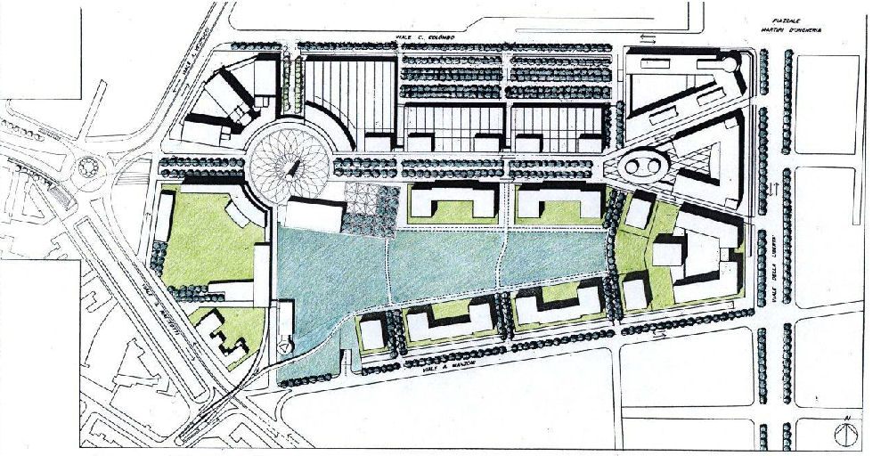

Al Comune di Forlì
Piazza Saffi n. 8
47121 Forlì (FC)
Asseverazione progettista
modulo 4
Protocollo
Data d’arrivo
Fascicolo ……………………………..
Anno ..……Titolo………Classe..…..
Diritti assolti
Marca da bollo

esente
esente

ASSEVERAZIONE PROGETTISTA

Il/La sottoscritto/a P.Iva iscritto all’ Albo/Ordine/Collegio professionale della Provincia di , con studio professionale in C.A.P. via n. tel. cell. fax e-mail , in qualità di progettista dello strumento attuativo denominato dal P.O.C. vigente sito a in località in via , presentato in data P.G. con la presente

ASSEVERA

- che le previsioni dello strumento attuativo di iniziativa privata sopra citato:
- corrispondono allo stato di fatto dei rilievi, alle misurazioni effettuate e agli stati di consistenza dei rilevati;
- contengono dotazioni di standard urbanistici prescritte dalle NTA del POC vigente;
- ottemperano alle indicazioni/prescrizioni comunicate dai Settori/Servizi comunali, nonché Enti competenti;
- che l'intervento descritto nella documentazione tecnica allegata è conforme alle vigenti disposizioni di legge come di seguito specificate:
- legislazione nazionale e regionale in materia urbanistica edilizia;
- disposti in materia del Codice dei Contratti Pubblici relativi a lavori, servizi e forniture in attuazione delle direttive 2007/17/CE e 2004/18/CE (D.Lgs. 163 del 12/04/2006) nel caso di opere di urbanizzazione primaria sopra soglia e opere di urbanizzazione secondaria;
- norme in materia di tutela dei Beni Culturali e Paesaggistici ovvero che l'area interessata non è soggetta a vincoli (D.Lgs. 42 del 22.01.2004);

Al Comune di Forlì
Piazza Saffi n. 8
47121 Forlì (FC)
Asseverazione progettista
modulo 4
Al Comune di Forlì
Piazza Saffi n. 8
47121 Forlì (FC)

- norme di PSC, POC e RUE Comunali;
- Linee guida per la formazione degli strumenti attuativi e l’esecuzione delle opere di urbanizzazione;
- norme in materia di Sicurezza e di quelle Igienico-sanitarie;
- norme in materia di eliminazione e superamento delle barriere architettoniche;
- norme dettate dal Nuovo Codice della Strada (D.Lgs. n. 285 del 30.04.1992) ed al relativo Regolamento di Esecuzione (D.P.R. n. 495 del 16.12.1992);
- norme dettate dal D.M. 05.11.2001 “Norme funzionali e geometriche per la costruzione delle strade”;
- disposizioni in materia ambientale (D.Lgs. n. 152 del 03.04.2006), nonché quelle inerenti l'inquinamento acustico (L. n. 447 del 26.10.1995);

DICHIARA

di essere consapevole che la presente asseverazione di conformità viene compiuta in qualità persona esercente un servizio di pubblica necessità ai sensi degli articoli 359 e 481del Codice Penale e di essere a conoscenza delle responsabilità amministrative e penali in cui si incorre in caso di falsità di atti e di dichiarazione mendace, ai sensi dell'articolo 76 del D.P.R. n. 445 del 28.12.2000.

Il TECNICO ASSEVERANTE
(timbro e firma in originale)

Forlì, lì

